Цели урока:
- Сформировать представления учащихся о подземных богатствах.
- Познакомить детей с полезными ископаемыми, их применением, свойствами, способами добычи, охраной подземных богатств.
- Развивать познавательную активность, умение работать с картой, атласом-определителем, коллекционным материалом.
- Развивать речь детей, умение сравнивать, делать выводы, мыслить логически.

Оборудование:
Физическая карта России, коллекция полезных ископаемых, слайды «Полезных ископаемых», фильм «Озеро Баскунчак».
Ход занятия.
- Орг. момент. Сообщение темы и целей урока.
- Сегодня мы на уроке поговорим о богатствах, хранящихся в недрах земли, но прежде чем приступить к новой теме проверим домашнее задание.

- Проверка домашнего задания.
Это мы сделаем при помощи тестов, которые лежат у вас на столе.

Тест «Поверхность и водоемы нашего края»
1. Углубление в земной поверхности, имеющее крутые осыпающиеся склоны, называется...
а) балка; б) холм; в) овраг.
2. Возвышенность, имеющая вершину высотой 300 м, называют...
а) холм;
б) гора;
в) плоскогорье.
3. Горы, созданные людьми, называют...
а) холмы;
б) плоскогорья;
в) терриконы.
4. Хранилища воды называют...
а) низменности;
б) водоемы;
в) плато.
5. К естественным водоемам относятся...
а) пруд, озеро, канал;
б) ручей, море, река;
в) водохранилище, океан, пруд.
6. Какие океаны омывают Россию?
а) Индийский, Тихий, Атлантический;
б) Северно-Ледовитый, Тихий, Атлантический;
в) Северно-Ледовитый, Индийский, Тихий, Атлантический.
7. Водоемы-это...
а) хранилища воды, место обитания животных и растений, место отдыха людей, транспортные магистрали, источник питьевой и хозяйственной воды;
б) место обитания животных и растений;
в) украшение Земли.
8. С водоемами связана жизнь следующих животных:
а) утки, лебеди, цапли;
б) трясогузки, совы, кукушки;
в) орлы, аисты, кедровки.

- Заполните схему реки: Заполните таблицу:

Водоёмы
Естественные | Искусственные

- Работа над новой темой.
- Ребята, давайте вспомним, что мы называем полезными ископаемыми? (Природные богатства, которые добывают люди).
-Откуда добывает человек природные ископаемые? (Из недр земли).
-Как же образовались полезные ископаемые в недрах земли?
Ответ на этот вопрос вы найдёте в учебнике на стр.
- Работа в группах.
-Каждый из вас возьмёт карточку. На ней написано название полезного ископаемого. Используя учебник вы должны подготовить рассказ по плану карточки-помогайки. На столе вы должны отыскать ваше полезное ископаемое и найти у доски условное обозначение и рассказать всё по плану.
План.
1.Название.
2.Условное обозначение.
3.Свойства.
4.Способы добычи.
5.Значение и применение.
6.Крупные месторождения.
(Гранит, известняк, торф, железная руда, каменный уголь,
Нефть, природный газ) показ слайдов.
Слайд 1.
Уголь.
-А знаете ли вы, что из каменного угля после переработки делают много самых разных лекарств? Аспирин, нашатырный спирт, пирамидон. При переработки угля получают каменноугольный дёготь из которого делают красители для ткани.
Слайд 2
Нефть.
Упаковка конфет-парафиновая бумага-продукт переработки нефти.
Пластмасса.
Газ. Слайд 3.
Железная руда.
Железо получают из руды. Слово руда происходит от древнерусского «рудый», что означает «рыжий», «красный».
Слайд 4.

Торф.
Торф называют- младшим братом каменного угля. Почему? Эти полезные ископаемые произошли от растений. Для образования торфа потребовалось несколько тысяч лет, а для образования каменного угля-несколько миллионов лет.

Слайд 4.
Известняк.
-Почему Москву иногда называют белокаменной?
В Москве каменные здания в 17-18 веках строили из белого известняка. Известняк для постройки домов добывали недалеко от Москвы и на баржах по реке доставляли в город. В Москве и сейчас можно найти некоторые здания построенные из известняка:
Слайд 5,6,7.
колокольня «Иван Великий» в Кремле, Большой театр.
Слайд 8,9.
Мрамор-вид известняка, который можно встретить на станциях метро, во дворцах культуры. Особенно красив полированный мрамор. Он бывает самых разных цветов.
-Какой драгоценный камень является известняком?
-Это жемчуг.
Физ. минутка.

Руки подняли и покачали-это деревья в лесу
Руки согнули, кисти встряхнули-это ветер сбивает росу
Руки в стороны, плавно помашем-это к нам птицы летят
Как они сядут ,тоже покажем-крылья сложим назад.

Песок и глина.
Доклад о месторождениях песка и глины в городе Электроугли и заводе керамических изделий.

Заполнение таблицы.
Полезные ископаемые
Рудные | Нерудные
Рудные | Строительные | Горючие
Железная руда | Гранит, известняк, песок, глина. | Уголь, торф, нефть, природный газ.

Посмотрите какие полезные ископаемые ещё есть.
(золото,драгоценные камни)

-Я расскажу ещё об одном полезном ископаемом. О каком вы догадаетесь сами.

Раньше люди не умели добывать это полезное ископаемое, поэтому оно было очень дорогим. В некоторых странах были деньги из из этого полезного ископаемого. Любую покупку можно было оплатить кусками этого полезного ископаемого. Его выдавали за какие-либо заслуги как награду. Но не спешите. Долгое время добыча этого полезного ископаемого была очень трудоемкой. Сейчас стали известны крупные месторождения . Стало возможным добывать это полезное ископаемое в большом количестве и сейчас это полезное ископаемое есть в каждом доме и стоит совсем не дорого. Это необходимо каждому человеку.
V. Продолжение новой темы
Показ фильма «Озеро Баскунчак».
- Человек получил в дар подземные богатства, использует их. Как вы думаете, может ли человек опустошить все подземные кладовые? (Если относиться к добыче полезных ископаемых не по-хозяйски, то они могут совсем исчезнуть.)
- Это ответ настоящего хозяина. Конечно, такое может случиться. Вспомните, ведь для образования полезных ископаемых понадобились миллионы лет, и расходовать их надо экономно.
VI. Закрепление изученного
- Что же мы называем полезными ископаемыми? (Все природные богатства, которые добывают люди.)
-Почему они полезные?
- В каком состоянии находятся полезные ископаемые в природе? Приведите примеры. (В твердом - гранит, в жидком -нефть, в газообразном - природный газ.
Кроссворд.

1. Очень прочен и упруг,
Строителям надежный друг.

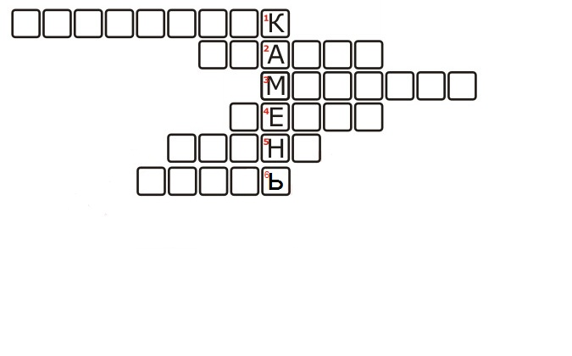
Дома, ступени, постамент,
Красивы станут и заметны.

Белый камешек растаял,
На доске следы оставил.

Он очень нужен детворе.
Он на дорожках во дворе,
Он и на стройке, и на пляже,
И он в стекле расплавлен даже.

По трубе течет,
Пироги печет.

Без нее не побежит
Ни автобус, ни такси,
Не поднимется ракета.
Отгадайте же, что это?

Не зря она варилась
В доменной печи.
На славу получились
Ножницы, ключи...
Если встретишь на дороге,
То увязнут сильно ноги.
А сделать миску или вазу,
Она понадобится сразу
Покрывают им дороги,
Улицы в селениях.
А еще он есть в цементе.
Сам он - удобрение.

Росли на болоте растения
Стали топливом и удобрением.

Он несет в дома тепло,
От него кругом светло,
Помогает плавить стали,
Делать краски и эмали.
Он черный, блестящий,
Помощник настоящий.
Итог урока.

